**Metodologías cualitativas de evaluación de riesgo**

**Instrucción:** realizar interactividad: Edge/5 items\elementos\versión texto amplio lateral. En cada sección se debe poner scroll porque tienen bastante texto, el personaje debe ser: 905970476



Para conocer cada una de las metodologías cualitativas de evaluación de riesgos haga clic en cada título:

**Análisis de árbol de efectos (event tree analysis)**

Es un método deductivo de análisis que parte de la previa selección de un "suceso no deseado o evento que se pretende evitar", sea este un accidente de gran magnitud (explosión, fuga, derrame, etc.) o sea un suceso de menor importancia (fallo de un sistema de cierre, etc.) para averiguar en ambos casos los orígenes de los mismos (Mendoza, 2015).

Este método de manera sistemática y lógica representa las combinaciones de las situaciones que pueden dar lugar a la producción del "evento a evitar", conformando niveles sucesivos, de tal manera que cada suceso esté generado a partir de sucesos del nivel inferior, siendo el nexo de unión entre niveles la existencia de "operadores o puertas lógicas". El árbol se desarrolla en sus distintas ramas hasta alcanzar una serie de "sucesos básicos", denominados así porque no precisan de otros anteriores a ellos para ser explicados.

También alguna rama puede terminar por alcanzar un "suceso no desarrollado" en otros, sea por falta de información o por la poca utilidad de analizar las causas que lo producen. Los nudos de las diferentes puertas y los "sucesos básicos o no desarrollados" deben estar claramente identificados. Estos "sucesos básicos o no desarrollados", que se encuentran en la parte inferior de las ramas del árbol, se caracterizan por los siguientes aspectos:

* Son independientes entre ellos.
* Las probabilidades de que acontezcan pueden ser calculadas o estimadas.

**Listas de chequeo o listas de comprobación (check list)**

Son formatos generados para realizar actividades repetitivas, controlar el cumplimiento de un listado de requisitos o recolectar datos ordenadamente y de manera sistemática, su funcionalidad se enfoca en (ARAQUE, 2001):

* Durante la realización de actividades en las que es muy importante que no se olvide ningún paso y deben hacerse las tareas con un orden establecido.
* Realizar inspecciones donde se deja constancia de cuáles han sido los puntos de inspección.
* Verificar o examinar artículos.
* Examinar o analizar la localización de los defectos.
* Recopilar datos para su futuro análisis.

**Análisis de trabajo seguro**

Es un método de identificación de peligros en cada etapa de un trabajo o tarea, el cual es un insumo para el desarrollo de controles que eliminen o minimicen los riesgos. Este proceso únicamente se aplica a todas las tareas o procesos críticos o claves y se desarrolla del siguiente modo:

* Seleccionar la tarea a analizar (tareas con alta frecuencia de accidentes, tareas con accidentes graves, tareas nuevas).
* Definir los pasos principales del trabajo o tarea.
* Identificar las posibles pérdidas (daños posibles a personas, propiedad y proceso) de acuerdo a los peligros hallados.
* Desarrollar una evaluación de eficiencia (el cual busca dar respuesta a preguntas tales como: ¿quién?, ¿dónde?, ¿cuándo? ¿cuál?, ¿por qué?, y ¿cómo?
* Desarrollar controles para cada paso con el fin de minimizar o controlar los riesgos generados.

Así mismo, el ATS identifica y elimina las posibles pérdidas, logrando de este modo que se cuenten con procedimientos para diseñar, construir, mantener y operar instalaciones y equipos de manera segura.

**Análisis de peligros y operatividad (hazard operability analysis HAZOP)**

Es una técnica de identificación de riesgos inductiva basada en la premisa que los accidentes se producen como consecuencia de una desviación a las variables del proceso con respecto de los parámetros normales de operación. Su principal característica está relacionada a que es realizado por un equipo pluridisciplinario de trabajo. Esta técnica consiste en analizar sistemáticamente las causas y consecuencias de las desviaciones de las variables del proceso, planteadas a través de unas palabras guías; este método se desarrolla de la siguiente manera (Mendoza, 2015):

* **Definición del área de estudio**: esta primera fase se enfoca en delimitar las áreas a las cuales se les aplicará la técnica, a través de una serie de subsistemas o unidades que corresponden a entidades funcionales propia.
* **Definición de los nudos**: una vez identificados los subsistemas se identificará una serie de nudos o puntos detallados en el proceso, cada nudo será numerado correlativamente dentro de cada subsistema y en el sentido de unos valores determinados de las variables del proceso.
* **Definición de las variaciones a estudiar**: para cada nudo se planteará de forma sistemática las desviaciones de las variables de proceso aplicando a cada variable una palabra guía, descartándose durante la sesión las desviaciones que no tengan sentido para un nudo determinado.
* **Sesiones HAZOP**: estas sesiones tienen como objetivo inmediato analizar las desviaciones planteadas de forma ordenada y siguiendo un formato de recogida, luego se describe el contenido de cada una de las columnas.

**Diagrama de Ishikawa**

También conocido como diagrama de espina de pescado o diagrama de causa y efecto, es una herramienta de calidad que ayuda a levantar las causas-raíces de un problema, analizando los factores que involucran la ejecución del proceso ([Jeison](https://blogdelacalidad.com/author/jeison/) y [Meire](https://blogdelacalidad.com/author/meire/), 2018). En el desarrollo de la metodología, todo problema tiene causas específicas y cada causa debe ser analizada y probada una a una con el fin de comprobar cuál de estas está causando el problema que se quiere eliminar. A continuación, se evidencia un ejemplo de este diagrama (Ishikawa, 2003):

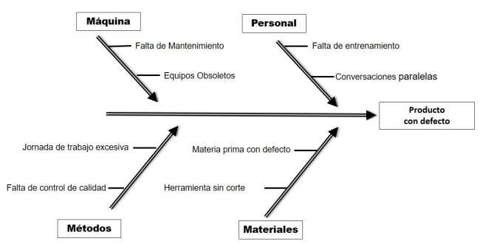

Fuente. Arenhart de Bastiani, J. & Martins, R. (2018). *Diagrama de Ishikawa*. Recuperado de: <https://blogdelacalidad.com/diagrama-de-ishikawa/>

Este diagrama presenta la relación existente entre el resultado no deseado y los diferentes factores que pudieron haber contribuido a que el resultado se haya dado, su relación con las espinas de pescado es debido al hecho de que las espinas se consideran las causas de los problemas planteados, que contribuirían al descubrimiento de su efecto. Esta metodología es utilizada para:

* Determinar las causas principales y secundarias de un problema.
* Ampliar la visión de las posibles causas de un problema, viéndolo de manera sistemática y completa.
* Identificar soluciones, levantando los recursos disponibles por la empresa.
* Mejorar en los procesos.